FWZN-11410423MB112534XA400012302200001

计划生育手术并发症鉴定工作

服务指南

2019-07-15发布 2019-12-31实施

鲁山县卫生健康委员会 发布

计划生育手术并发症鉴定工作服务指南

1. 事项编码

11410423MB112534XA400072300800001

1. 适用范围

法人和其他组织

1. 事项类型

行政确认

1. 设立依据

1、《计划生育技术服务管理条例》（国务院令第309号）第三十二条　国家建立计划生育技术服务统计制度和计划生育技术服务事故、计划生育手术并发症和计划生育药具不良反应的鉴定制度和报告制度。计划生育手术并发症鉴定和管理办法由国务院计划生育行政部门会同国务院卫生行政部门制定。从事计划生育技术服务的机构发生计划生育技术服务事故、发现计划生育手术并发症和计划生育药具不良反应的，应当在国务院计划生育行政部门规定的时限内同时向所在地人民政府计划生育行政部门和卫生行政部门报告；对计划生育技术服务重大事故、计划生育手术严重的并发症和计划生育药具严重的或者新出现的不良反应，应当同时逐级向上级人民政府计划生育行政部门、卫生行政部门和国务院计划生育行政部门、卫生行政部门报告。

2、《计划生育手术并发症鉴定管理办法（试行）>的通知》第十六条 并发症鉴定实行县、设区的市、省逐级鉴定制度。省级鉴定为终级鉴定。县级人口计生部门受理并发症鉴定的申请，负责组织并发症鉴定专家组实施鉴定。具备条件的地方，可以交由医学会组织鉴定。具体办法由省级人口计生部门确定。

1. 受理机构

鲁山县行政服务中心4楼卫健委窗口

1. 决定机构

鲁山县卫生健康委员会

1. 办理条件

受术者接受计划生育手术后，自知道或者应当知道其身体因计划生育手术导致不良后果之日起1年内，可以提出并发症鉴定申请。

1. 申办材料

申办材料应符合以下要求：

|  |  |  |  |  |  |
| --- | --- | --- | --- | --- | --- |
| 序号 | 提交材料名称 | 原件/复印件 | 份数 | 纸质/电子版 | 特定要求 |
| 1 | 受术者填写计划生育手术并发症鉴定申请表。 | 原件 | 2 | 纸质 | 存档 |
| 2 | 《受术者接受计划生育手术证明原件） | 原件及复印件 | 1 | 纸质 | 验原件存复印件 |
| 3 | 受术者身份证明、婚姻证明 | 原件及复印件 | 各1 | 纸质 | 验原件存复印件 |

1. 受理方式
2. 窗口受理：鲁山县卫生健康委员会四楼卫健委窗口。
3. 网上申报：进入河南政务服务网（http://pds.hnzwfw.gov.cn/）按照提示进行网上申报。
4. 办理流程
5. 申请：申请人应按照要求，填写《计划生育手术并发症申请鉴定表》，并提供受术者计划生育手术证明原件；受术者有效身份证件、户口本、婚育证明。向确认机构提出申请。

2、审查：确认机构应当在接到并发症鉴定申请之日起10个工作日内完成审查工作。对需要进行并发症鉴定的，签署意见并在10个工作日内组织双方当事人成立同级并发症鉴定专家组鉴定；不予受理的，应当书面通知申请人并说明理由。

3、鉴定：并发症鉴定专家组应当在收到鉴定委托之日起5个工作日内一次性告知申请鉴定的当事双方提交鉴定所需资料。当事双方应当在接到通知之日起10个工作日内如实提供资料。鉴定专家组应当让当事双方对对方提交材料的真实性、完整性进行认定。承担并发症技术鉴定的鉴定专家组自收齐鉴定材料之日起60个工作日 内完成鉴定。填写《计划生育手术并发症技术鉴定书》。

4、确认：对鉴定书进行经审核，审核合格的，应当填写《计划生育手术并发症鉴定结论通知书》，并在20个工作日内送达双方当事人。

1. 办理时限
2. 法定时限

自受理之日起10个工作日完成审查

1. 承诺时限

自受理日起60个工作日。

1. 收费依据及标准

无

1. 结果送达

直接送达。

1. 行政救济途径与方式

无

1. 咨询方式
2. 现场咨询

鲁山县行政服务中心四楼卫健委窗口

1. 电话咨询

0375-7172163

1. 网上咨询

http://zwfw.hnls.gov.cn

1. 监督投诉渠道
2. 现场监督投诉

鲁山县行政服务中心督查科

1. 电话监督投诉

1.窗口：0375-7172625

2.鲁山县行政服务中心总投诉台电话：0375-7172625

3.网上监督投诉：http://zwfw.hnls.gov.cn

1. 办理地址和时间

地址：鲁山县行政服务中心

时间：周一至周五 上午9:00-12：00 下午13:00-17:00

1. 办理进程和结果查询
2. 办理进程查询方式

1.现场查询：

鲁山县行政服务中心四楼卫健委窗口

2.电话查询：

0375-7172163

3.网上查询：

[http:// zwfw.hnls.gov.cn](http://pds.hnzwfw.gov.cn)

（二）结果公开查询方式

1、现场查询

鲁山县行政服务中心四楼卫健委窗口

2、电话查询

0375-7172163

3、网上查询：

[http:// zwfw.hnls.gov.cn](http://pds.hnzwfw.gov.cn)

1. 办理结果样本

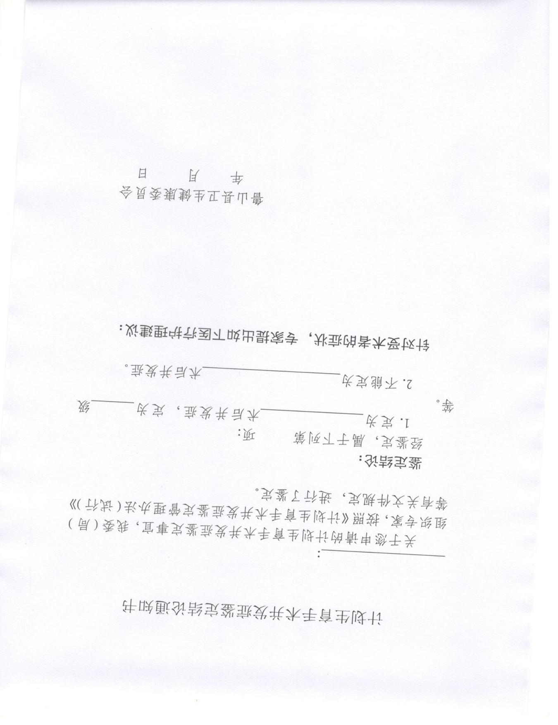

1. 附件

附件19：常见问题解答

计划生育手术并发症申请及鉴定表

申 请 人：

所在行政区： 省（自治区、直辖市）

县（市、区）

乡（镇、街道）

村（居委会）

国家卫生和健康委员会

一、计划生育手术并发症首次鉴定申请表

|  |  |  |  |  |  |  |  |  |  |  |
| --- | --- | --- | --- | --- | --- | --- | --- | --- | --- | --- |
| 受术者基本情况 | 姓名 | |  | 性别 |  | 出生年月 | |  | | 本人1寸照片 |
| 身份证号 | |  | 邮编 |  | 联系电话 | |  | |
| 工作单位 | |  | | 职业 |  | | | |
| 现住址 | |  | | | | | | | |
| 施行计划生育手术情况 | 手术名称 | |  | | | | 施术时间 | | 年 月 日 | |
| 施术地点 | |  | | | | 施术单位 | |  | |
| 申 请 鉴 定 理 由 | | （描述术后不适发生时间及相应治疗等，并将有关材料附于表后）：  申请人（签字/公章）：  年 月 日 | | | | | | | | |
| 提供  有关  证件 | | （提供原件，并留复印件，附在最后页上）  1.受术者 2.施术机构  （1）有效身份证（ ） （1）执业许可证明  （2）婚姻证明 （ ） （2）施术人员资质证明  （3）施行计划生育手术的证明（ ） （3）其他  （4）其他（ ） | | | | | | | | |
| 施术单位  所在地的  县级  卫生健康  行政部门  审查意见 | | 负责人（签字）：  单位公章：  （注：县级鉴定前填写） 年 月 日 | | | | | | | | |

二、计划生育手术并发症技术鉴定书（县级）

|  |  |
| --- | --- |
| 县  级  鉴  定  记  录 | 主诉：  查体：  检查项目及结果（检查报告单附后）：  诊断的疾病名称：  是否与手术有关：  鉴定结论：属于、不属于 术后并发症  并发症等级划分： 级 等  医疗护理建议：  鉴定组专家签字：  鉴定组组长签字：  鉴定时间： 年 月 日 |
| 县级卫生健康行政部门对鉴定审核意见 | 承办人（签字）： 负责人（签字）：  时间： 年 月 日 时间： 年 月 日 |

三、申请市级卫生健康行政部门鉴定申请表

|  |  |  |  |  |  |  |  |  |  |
| --- | --- | --- | --- | --- | --- | --- | --- | --- | --- |
| 受术者基本情况 | 姓名 |  | 性别 |  | 出生年月 | |  | | 本人1寸照片 |
| 身份证号 |  | 邮编 |  | 联系电话 | |  | |
| 工作单位 |  | | 职业 |  | | | |
| 现住址 |  | | | | | | | |
| 施行计划生育手术情况 | 手术名称 |  | | | | 施术时间 | | 年 月 日 | |
| 施术地点 |  | | | | 施术单位 | |  | |
| 县级鉴定结论 | | 1. 属于计划生育手术并发症，为 级 等 术后并发症。   2.不属于计划生育手术并发症。  鉴定日期： 年 月 日 | | | | | | | |
| 申请再次鉴定理由 | | 申请人（签字/公章）： 申请日期： 年 月 日 | | | | | | | |
| 施术单位所在地的县级卫生健康行政部门上报市级鉴定的意见 | | 负责人（签字）：  单位公章：  （注：上报市级鉴定前填写） 年 月 日 | | | | | | | |
| 施术单位所在地的市级卫生健康行政部门审查  意见 | | 负责人（签字）：  单位公章：  （注：市级鉴定前填写） 年 月 日 | | | | | | | |

四、计划生育手术并发症技术鉴定书（市级）

|  |  |
| --- | --- |
| 市  级  鉴  定  记  录 | 主诉：  查体：  检查项目及结果（检查报告单附后）：  诊断的疾病名称：  是否与手术有关：  鉴定结论：属于、不属于 术后并发症  并发症等级划分： 级 等  医疗护理建议：  鉴定组专家签字：  鉴定组组长签字：  鉴定时间： 年 月 日 |
| 市级卫生健康行政部门对鉴定审核意见 | 承办人（签字）： 负责人（签字）：  时间： 年 月 日 时间： 年 月 日 |

五、申请省级卫生健康行政部门鉴定申请表

|  |  |  |  |  |  |  |  |  |  |
| --- | --- | --- | --- | --- | --- | --- | --- | --- | --- |
| 受术者基本情况 | 姓名 |  | 性别 |  | 出生年月 | |  | | 本人1寸照片 |
| 身份证号 |  | 邮编 |  | 联系电话 | |  | |
| 工作单位 |  | | 职业 |  | | | |
| 现住址 |  | | | | | | | |
| 施行计划生育手术情况 | 手术名称 |  | | | | 施术时间 | | 年 月 日 | |
| 施术地点 |  | | | | 施术单位 | |  | |
| 市级鉴定结论 | | 1. 属于计划生育手术并发症，为 级 等 术后并发症。 2. 2.不属于计划生育手术并发症。   鉴定日期： 年 月 日 | | | | | | | |
| 申请再次鉴定理由 | | 申请人（签字/公章）： 申请日期： 年 月 日 | | | | | | | |
| 施术单位所在地的市级卫生健康行政部门上报市级鉴定的意见 | | 负责人（签字）：  单位公章：  （注：上报省级鉴定前填写） 年 月 日 | | | | | | | |
| 施术单位所在地的省级卫生健康行政部门审查  意见 | | 负责人（签字）：  单位公章：  （注：省级鉴定前填写） 年 月 日 | | | | | | | |

六、计划生育手术并发症技术鉴定书（省级）

|  |  |
| --- | --- |
| 省  级  鉴  定  记  录 | 主诉：  查体：  检查项目及结果（检查报告单附后）：  诊断的疾病名称：  是否与手术有关：  鉴定结论：属于、不属于 术后并发症  并发症等级划分： 级 等  医疗护理建议：  鉴定组专家签字：  鉴定组组长签字：  鉴定时间： 年 月 日 |
| 省级卫生健康行政部门对鉴定审核意见 | 承办人（签字）： 负责人（签字）：  时间： 年 月 日 时间： 年 月 日 |

七、资料粘贴页（有关本人证件、医疗文书资料、检查报告单等粘贴、装订此页或后页）

计划生育手术并发症鉴定结论通知书

：

关于您申请的计划生育手术并发症鉴定事宜，我委（局）组织专家，按照《计划生育手术并发症鉴定管理办法（试行）》等有关文件规定，进行了鉴定。

鉴定结论：

经鉴定，属于下列第 项：

1.定为 术后并发症，定为 级 等。

2.不能定为 术后并发症。

针对受术者的症状，专家提出如下医疗护理建议：

鲁山县卫生健康育委员会

年 月 日

附件3：XXX行政许可受理通知书  
 〔 〕第 号

申请人单位名称（或者个人姓名）

你（单位）于 年 月 日提出的 申请收悉。经审查，符合法定受理条件，本机关决定自 年 月 日起受理。

行政机关专用印章

年 月 日

申请人（或委托代理人）：

签名或盖章

年 月 日

注：本文书一式两份。一份送达申请人，一份行政机关存档。

附件4：XXX行政许可受理通知书示范文本  
 ××××××〔 ×× 〕第×× 号

申请人单位名称（或者个人姓名）

你（单位）于 ×× 年 ×× 月 ×× 日提出的 ×× 申请收悉。经审查，符合法定受理条件，本机关决定自 ×× 年×× 月 ×× 日起受理。

行政机关专用印章

年 月 日

申请人（或委托代理人）：

签名或盖章

年 月 日

注：本文书一式两份。一份送达申请人，一份行政机关存档。

附件5：XXX行政许可申请材料补正告知书

〔 〕第 号

你（）单位于 年 月 日提出的 行政许可申请收悉，经审查，需要补正下列事项：

1.

2.

3.

4.

5.

6.

请你（单位）于 年 月 日前补正上述材料。

行政机关印章（专用印章）

年 月 日

申请人（或委托代理人）：

年 月 日

附件6：XXX行政许可申请材料补正告知书示范文本

××××××〔 ×× 〕第×× 号

××

你（单位）于 ×× 年×× 月 ×× 日提出的 ×× 行政许可申请收悉，经审查，需要补正下列事项：

1. ××××××××××××××××

2. ××××××××××××××××

3. ××××××××××××××××

4. ××××××××××××××××

5. ××××××××××××××××

6. ××××××××××××××××

请你（单位）于×××× 年××月××日前补正上述材料。

行政机关印章（专用印章）

年 月 日

申请人（或委托代理人）：××××

年 月 日

附件7：XXX行政许可受理(不予受理)审批表

|  |  |  |  |  |
| --- | --- | --- | --- | --- |
| 申  请  人 | 单位名称 |  | 法定代表人 |  |
| 住址 |  | 电话 |  |
| 个人姓名 |  | 身份证号 |  |
| 住址 |  | 电话 |  |
| 行政许可  申请事项 |  | | | |
| 行政  许可  事项  审查  情况 |  | | | |
| 承办人  意见 | 承办人签名 年 月 日 | | | |
| 承办机构  审核意见 | 负责人签名 年 月 日 | | | |

附件8：XXX行政许可受理(不予受理)审批表示范文本

|  |  |  |  |  |
| --- | --- | --- | --- | --- |
| 申  请  人 | 单位名称 | ×××× | 法定代表人 | ×××× |
| 住址 | ×××× | 电话 | ×××× |
| 个人姓名 | ×××× | 身份证号 | ×××× |
| 住址 | ×××× | 电话 | ×××× |
| 行政许可  申请事项 | ×××× | | | |
| 行政  许可  事项  审查  情况 | ×××× | | | |
| 承办人  意见 | 承办人签名×××× 年 月 日 | | | |
| 承办机构  审核意见 | 负责人签名×××× 年 月 日 | | | |

附件9：行政许可不予受理决定书

〔 〕第 号

申请人单位名称（或者个人姓名）

你（单位）于 年 月 日提出的 申请收悉。经审查，

审查情况和不予受理许可的理由 （即不符合法定条件或法定标准） 。依据 规定，本机关决定不予受理你提出的 申请。

你（单位）如不服本决定，可以自收到本决定书之日起六十日内向郏县人民政府或者郏县人力资源和社会保障局申请行政复议，也可以自收到本决定书之日起六个月内依法直接向人民法院提起行政诉讼。

行政机关专用印章

年 月 日

申请人（或委托代理人）签名或盖章：

年 月 日

注：本文书一式两份。一份送达申请人，一份行政机关存档。

附件10：行政许可不予受理决定书示范文本

××××××〔 ×× 〕第×× 号

申请人单位名称（或者个人姓名）

你（单位）于××××年××月××日提出的 ×××× 申请收悉。经审查，

×××× 审查情况和不予受理许可的理由 （即不符合法定条件或法定标准） 。依据××××××××规定，本机关决定不予受理你提出的 申请。

你（单位）如不服本决定，可以自收到本决定书之日起六十日内向郏县人民政府或者郏县人力资源和社会保障局申请行政复议，也可以自收到本决定书之日起六个月内依法直接向人民法院提起行政诉讼。

行政机关专用印章

年 月 日

申请人（或委托代理人）签名或盖章：

年 月 日

注：本文书一式两份。一份送达申请人，一份行政机关存档。

附件11：XXX行政许可决定审批表

|  |  |  |  |  |
| --- | --- | --- | --- | --- |
| 行政许可  申请事项 |  | | 申请材料  接收时间 |  |
| 行政许可  受理时间 |  |
| 申  请  人 | 单位名称 |  | 法定代表人 |  |
| 住 址 |  | 电 话 |  |
| 个人姓名 |  | 身份证号 |  |
| 所在单位 |  | 电 话 |  |
| 行政  许可  事项  审查  情况 |  | | | |
| 承办人  意 见 | 承办人签名： 年 月 日 | | | |
| 承办机构  审核意见 | 负责人签名： 年 月 日 | | | |
| 行政机关  负责人  审批意见 | 负责人签名： 年 月 日 | | | |

附件12：XXX行政许可决定审批表示范文本

|  |  |  |  |  |
| --- | --- | --- | --- | --- |
| 行政许可  申请事项 | ×××× | | 申请材料  接收时间 | ×××× |
| 行政许可  受理时间 | ×××× |
| 申  请  人 | 单位名称 | ×××× | 法定代表人 | ×××× |
| 住 址 | ×××× | 电 话 | ×××× |
| 个人姓名 | ×××× | 身份证号 | ×××× |
| 所在单位 | ×××× | 电 话 | ×××× |
| 行政  许可  事项  审查  情况 | ×××× | | | |
| 承办人  意 见 | 承办人签名： 年 月 日 | | | |
| 承办机构  审核意见 | 负责人签名： 年 月 日 | | | |
| 行政机关  负责人  审批意见 | 负责人签名： 年 月 日 | | | |

附件13：准予行政许可决定书

鲁卫健函〔 〕第 号

：

你（单位）于 年 月 日提出的 行政许可申请，本机关于 年 月 日受理。经审查，符合 规定的条件和标准。本机关依据

和《中华人民共和国行政许可法》第三十八条第一款的规定，决定准予你（单位）取得

行政许可，有效期自 年 月 日至 年 月 日。

请你持本决定，到 办理（领取）行政许可证件。

行政机关印章

年 月 日

附件14：准予行政许可决定书示范文本  
鲁卫健函〔 〕第 号

××××××××：

你（单位）于××××年××月××日提出的××××行政许可申请，本机关于××××年××月××日受理。经审查，符合 规定的条件和标准。本机关依据×××××××× 和《中华人民共和国行政许可法》第三十八条第一款的规定，决定准予你（单位）取得××××行政许可，有效期自××××年××月××日至××××年××月××日。

请你持本决定，到××××××××办理（领取）行政许可证件。

行政机关印章

年 月 日

附件15：XXX行政许可办结报告

|  |  |  |  |  |
| --- | --- | --- | --- | --- |
| 申请人  （被许可人） | 单位名称 |  | 法定代表人 |  |
| 住址 |  | 电话 |  |
| 个人姓名 |  | 身份证号 |  |
| 所在单位 |  | 电话 |  |
| 行政许可  事项 |  | | | |
| 办理内容 | 🞎 初次申请 🞎延续 🞎变更 🞎撤回 🞎撤销 🞎注销 | | | |
| 行政许可  文书文号 |  | | 发文日期 |  |
| 行政许可证书  编号、内容摘要 |  | | | |
| 审查情况、理由  及决定内容 |  | | | |
| 结案方式 | 🞎依程序办结 🞎复议结案 🞎诉讼结案 | | | |
| 行政许可  承办人意见 | 承办人签名： 年 月 日 | | | |
| 行政许可  承办机构  负责人意见 | 负责人签名： 年 月 日 | | | |
| 行政许可  机关负责人  意见 | 负责人签名： 年 月 日 | | | |

附件16：XXX行政许可办结报告示范文本

|  |  |  |  |  |
| --- | --- | --- | --- | --- |
| 申请人  （被许可人） | 单位名称 | ×××× | 法定代表人 | ×××× |
| 住址 | ×××× | 电话 | ×××× |
| 个人姓名 | ×××× | 身份证号 | ×××× |
| 所在单位 | ×××× | 电话 | ×××× |
| 行政许可  事项 | ×××××××× | | | |
| 办理内容 | 🞎 初次申请 🞎延续 🞎变更 🞎撤回 🞎撤销 🞎注销 | | | |
| 行政许可  文书文号 | ×××× | | 发文日期 | ×××× |
| 行政许可证书  编号、内容摘要 | ×××× | | | |
| 审查情况、理由  及决定内容 | ×××× | | | |
| 结案方式 | 🞎依程序办结 🞎复议结案 🞎诉讼结案 | | | |
| 行政许可  承办人意见 | 承办人签名： 年 月 日 | | | |
| 行政许可  承办机构  负责人意见 | 负责人签名： 年 月 日 | | | |
| 行政许可  机关负责人  意见 | 负责人签名： 年 月 日 | | | |

附件17：事项流程图



附件 18：常见错误示例

1.申请材料不齐全、规范的。

附件 19：常见问题解答

1.问：一般多长时间可以办完审批手续？

答：承诺自受理之日起10个工作日办完。

2.问：收费标准和依据是什么？

答：办理此事项不收费